VOLUME II A E II B DA LOA

Falta validar, mas sugerimos a confecção de apenas um volume, sem divisão entre II A E IIB. Assim, O SUMÁRIO seria PODER EXECUTIVO e ordem de órgão e dentro do órgão, ordem de UO. Após o Executivo viriam os outros poderes por ordem de órgão e dentro destes, ordem de UO. Sendo estes: Poder Legislatívo; Poder Judiciário, Ministério Público; Defensoria Pública e Tribunal de Contas.

O volume trabalha com as bases: Base QDD FISCAL e BASE Ações Planejamento
Pode colocar todos os títulos dos relatórios na cor PRETA E TAMBÉM O ANO “2016”.
Poder executivo
Por ordem de UO
Titulos das uos centralizado
A UO 9901 – Receita Geral do Estado não aparece nesse volume.
Relatório por órgãos e entidades:
Relatório: PROGRAMA DE TRABALHO
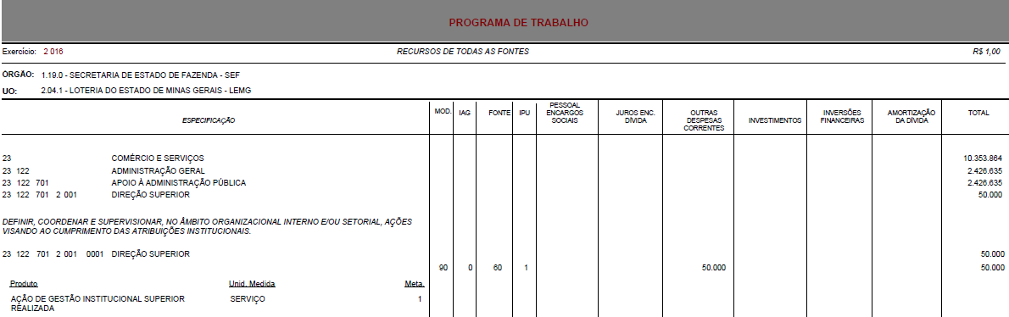
GRUPOS DE DESPESA
Finalidade
Órgão: Código do órgão – coluna B; nome do órgão – coluna C
UO: Código da Unidade orçamentária responsável pelas ações – coluna F; nome da UO – coluna G

ESPECIFICAÇÃO
Negritar os termos indicados
xx código: função(coluna O – base QDD fiscal);
Especificação: nome da função (aba função, coluna B – Tabela de apoio)
xx xxx código: função (coluna O – base QDD fiscal) + subfunção ( coluna P – Base QDD fiscal);
Especificação: nome da subfunção (aba subfunção, coluna B – Tabela de apoio)
xx xxx xxx código: função (coluna O – base QDD fiscal) + subfunção ( coluna P – Base QDD fiscal) + programa (coluna Q – base QDD fiscal);
Especificação: nome do programa (coluna AA – base QDD Fiscal)
xx xxx xxx x xxx código: função (coluna O – base QDD fiscal) + subfunção ( coluna P – Base QDD fiscal) + programa (coluna Q – base QDD fiscal) + Ident_projativ (coluna R – base QDD FISCAL) + proj_ativ (coluna T – base QDD FISCAL);
Especificação: Nomes: da ação (coluna Z – QDD FISCAL ou coluna Q – Base_ação_planejamento)
Finalidade da ação(colocar esse “título” na parte do texto: (coluna Z – base_ação_planejamento)
Negritar toda essa dotação
xx xxx xxx x xxx xxxx código: função (coluna O – base QDD fiscal) + subfunção ( coluna P – Base QDD fiscal) + programa (coluna Q – base QDD fiscal) + Ident_projativ (coluna R – base QDD FISCAL) + proj_ativ (coluna T – base QDD FISCAL) + subprojeto (coluna U – base QDD fiscal, acrescentar três zeros antes do dígito 1 da coluna U)
Especificação: Nomes: da ação (coluna Z – QDD FISCAL ou coluna Q – Base_ação_planejamento)

Produto (coluna AE – Base_ação_planejamento) + unidade de medida do produto (coluna AH – Base_ação_planejamento) + meta física de 2016 (coluna AM – base_ação_planejamento).

Obs: Ident_projativ (coluna R – base QDD FISCAL) + proj_ativ (coluna R – base QDD FISCAL) = Ação (coluna T –base QDD FISCAL)

Trocar para: Unidade de Medida
Trocar para Meta física

Códigos referentes a ação analisada:
MÓD.( Modalidade de Despesa) Modalidade: COLUNA J - BASE QDD FISCAL
IAG (Identificador de Ação Governamental) coluna Y – Base QDD Fiscal
FONTE (Fonte de Recurso) Coluna L – Base QDD Fiscal
IPU (Identificador de Procedência e Uso) Coluna M – Base QDD Fiscal
A ordem a ser adotada é a crescente de códigos dentro cada coluna.

Os títulos das colunas se referem aos grupos de despesa (Descrição : na tabela de apoio – aba “Grupos de Despesa”; na Base QDD Fiscal – Coluna I). Sendo eles:
Se possível, colocar O CÓDIGO – NOME, sendo os nomes completos.
1 | Pessoal e Encargos Sociais
2 | Juros e Encargos da Dívida
3 | Outras Despesas Correntes
4 | Investimentos
5 | Inversões Financeiras
6 | Amortização da Dívida

TOTAL
Valores coluna X da Base QDD Fiscal.
Total por função;
Total por subfunção;
Total por programa;
Total por ação;
Total por ação + subprojeto;
Total pelo detalhamento da classificação: total por grupo.
Negritar o total da coluna “TOTAL” DA LINHA “ação + subprojeto”
Negritar o total por coluna do relatório

Relatório: RECURSOS FINANCEIROS
FONTE DE RECURSOS DE GRUPOS DE DESPESA – FISCAL
Novo nome: FONTE DE RECURSOS POR GRUPOS DE DESPESA - FISCAL

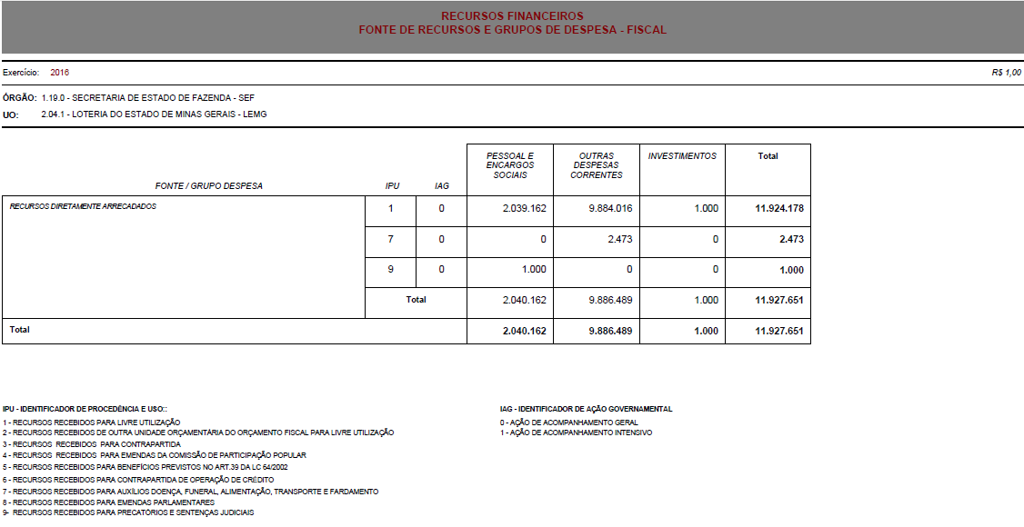
Esse relatório pode ser feito como uma tabela – colocar “Fonte/Grupo de despesa”; “IPU”; “IAG” dentro de uma linha da tabela.
Órgão: Código do órgão – coluna B; nome do órgão – coluna C
UO: Código da Unidade orçamentária responsável pelas ações – coluna F; nome da UO – coluna G

FONTE / GRUPO DE DESPESA
Trazer da Base QDD Fiscal a fonte da UO analisada. Trazer o código da coluna L da Base QDD fiscal e o nome da tabela de apoio – aba “Fonte de recursos”.
Colocar código - nome
Ex: 60 – RECURSOS DIRETAMENTE ARRECADADOS

Trazer primeiro o IAG e depois o IPU
IAG: coluna Y – Base QDD Fiscal
IPU: Coluna M – Base QDD Fiscal

Os títulos das colunas se referem aos grupos de despesa (Descrição: na tabela de apoio – aba “Grupos de Despesa”).
Valores de acordo com a UO, fonte, IAG, IPU e o Grupo.
Código do Grupo – Coluna I – Base QDD Fiscal – e puxar o nome da base de apoio.
Valores: coluna X da base QDD Fiscal
Negritar todas as linhas de TOTAL.

Descrição e código do IPU e IAG:
Abas “Identificadores de Procedência e Uso” e “Identificador de Ação Governamental” da tabela de apoio.
Trocar o IAG e o IPU na ordem da página (na legenda)

RELATÓRIO: RECURSOS ORÇAMENTÁRIOS – CATEGORIA DE PESSOAL
Novo nome: DETALHAMENTO DA CATEGORIA DE PESSOAL
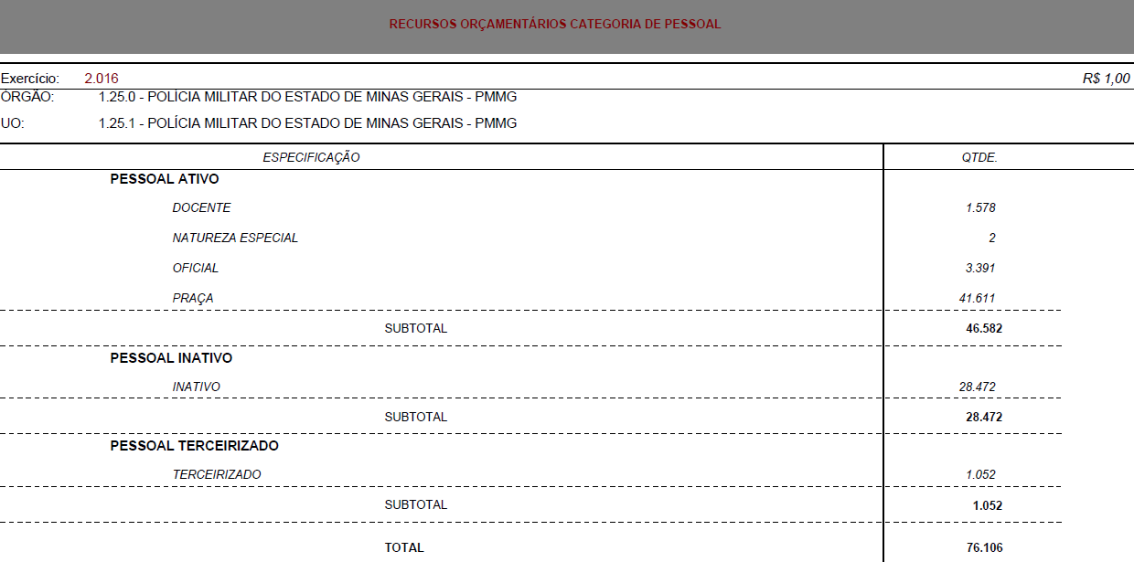


Órgão: Código do órgão – coluna B; nome do órgão – coluna C
UO: Código da Unidade orçamentária responsável pelas ações – coluna F; nome da UO – coluna G

ESPECIFICAÇÃO

As informações estão presentes na BASE CATEGORA PESSOAL – quantitativo físico
Esse relatório estará presente nas Uos que possuem pessoal – grupo 1. (Quando não houver valor vinculado àquela UO, o relatório não deve aparecer (se possível) – ex: Secretaria de Saúde – UO 1321)
Observação: Os inativos (1º nível) só devem aparecer em três Uos: 1251 (inativo militar); 1401(inativo militar); 4461 (inativo civil). Os pensionistas só deverão aparecer em duas Uos: 2121 (pensionista militar) e 4461 (pensionista civil).
- O FUNFIP - 4461 - possui um relatório específico e diferente dos demais, que mostra os inativos civis do Estado.
Base QDD Fiscal: valores orçamentários:
Filtrar a UO 4461 na coluna “F”; após isso selecionar apenas o Grupo de despesa 1 na coluna “I”; selecionar todos os IPUs exceto o “9” na coluna “M”; selecionar todas as ações com exceção das 7008 - BENEFÍCIO PREVIDENCIÁRIO DE PENSÃO e 7023 - PROVENTOS DE APOSENTADORIA E PENSÃO DE EXTINTOS CONVÊNIOS e a 7016 - COMPENSAÇÃO PREVIDENCIÁRIA FINANCEIRA ENTRE REGIMES DE PREVIDÊNCIA.
Base Categoria de Pessoal: valores físicos: filtrar a coluna “C” – “Classificação” somente os “inativos”. Primeiramente, deve se fazer a divisão entre as UOs que integram o “PODER EXECUTIVO” e aquelas que fazer parte dos “OUTROS PODERES (Legislativo, judiciário, Ministério público, defensoria)” – TABELA DE APOIO. As UOs que começam com o código “1” são classificadas dentro da “ADMINISTRAÇÃO DIRETA”; as UOs que começam com 2 e 4 são da “ADMINISTRAÇÃO INDIRETA”.
Modelo de exemplo:

As informações estão presentes na BASE CATEGORIA PESSOAL

1º NÍVEL:
PESSOAL ATIVO; PESSOAL INATIVO; PESSOAL TERCEIRIZADO; PENSIONISTA (Essa categoria ainda não existe na base que enviada – será uma melhoria para 2017) – Coluna C “classificação” da Base Categoria Pessoal.

2º NÍVEL: coluna D
ADMINISTRATIVA
DIREÇÃO E ASSESSORAMENTO
DIREÇÃO SUPERIOR
DOCENTE
ESPECIALIZADA
MEMBROS DE PODER
NATUREZA ESPECIAL
OFICIAL
OUTRAS
PRAÇA
TÉCNICA
INATIVO – MILITAR
INATIVO – CIVIL
PENSIONISTA
TERCEIRIZADO

Configuração de 1º e 2º nível:
A ordem do primeiro nível pode ser definida em: Pessoal Ativo; Pessoal Terceirizado; Pensionista e Pessoal Inativo. Colocar em ordem alfabética apenas o 2º nível
PESSOAL ATIVO
ADMINISTRATIVA
DIREÇÃO E ASSESSORAMENTO
DIREÇÃO SUPERIOR
DOCENTE
ESPECIALIZADA
MEMBROS DE PODER
NATUREZA ESPECIAL
OFICIAL
OUTRAS
PRAÇA
TÉCNICA
PESSOAL TERCEIRIZADO
TERCEIRIZADO
PESSOAL PENSIONISTA
PENSIONISTA
INATIVO
INATIVO - CIVIL
INATIVO - MILITAR

O subtotal pode vir junto com o 1º nível e a palavra “subtotal” pode ser deletada, assim como as linhas pontilhadas. O TOTAL pode ser alinhado ao 1º nível.
Todas as linhas de 1º nível e o TOTAL podem vir negritadas.

Escrever o título da coluna por inteiro: QUANTIDADE
Trazer as quantidades físicas de acordo com a UO e o 2º nível; e colocar o “subtotal” no 1º nível, não sendo necessária a palavra “subtotal”.
As quantidades físicas se encontram na Base Categoria Pessoal - coluna E – “quantidade”.

RESUMO
Traz os valores financeiros dos primeiros níveis e o percentual de participação daquele valor sobre o total.
Filtrar na base QDD fiscal a UO – “coluna F”; depois o grupo de despesa “1”– coluna I, ainda, filtrar os IPU’s – na coluna M, exceto o IPU “9”. Para achar o valor total somar todas as linhas da coluna - valor final -coluna X.
OBSERVAÇÃO:
Na UO 1251 (Polícia Militar) e na UO 1401 (Corpo de Bombeiros) os inativos também aparecem nesse relatório. Nas demais UOs do estado os inativos fazem parte do FUNFIP – UO 4461. Na PM e no Corpo de Bombeiros a ação 7007 é a ação de inativos, assim, para colocar o valor dos inativos nessas duas unidades orçamentárias, é necessário filtrar essa ação.
Ainda, o IPSM – UO 2121 – tem o pagamento de pensionistas e essa categoria está atualmente considerada dentro do grupo de ativos.
Sugestão de novo demonstrativo de pessoal:

RELATÓRIO: DEMONSTRATIVO DOS RECURSOS FINANCEIROS
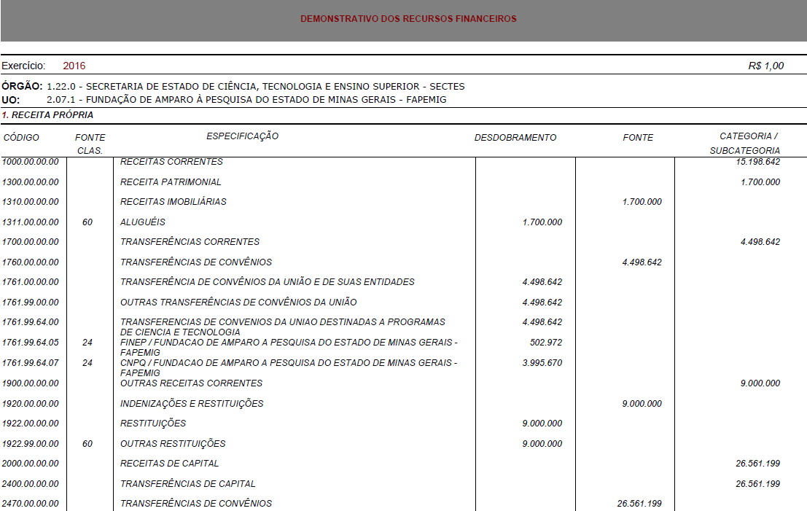
ESPÉCIE
FONTE
CATEGORIA ECONÔMICA / ORIGEM
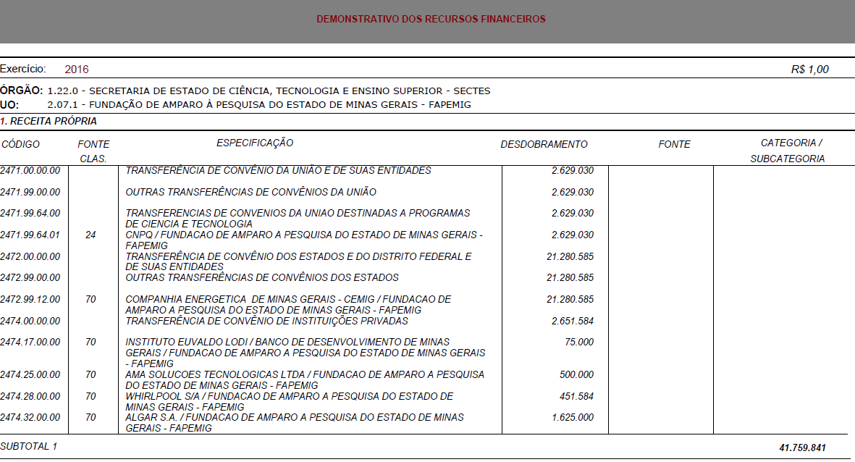
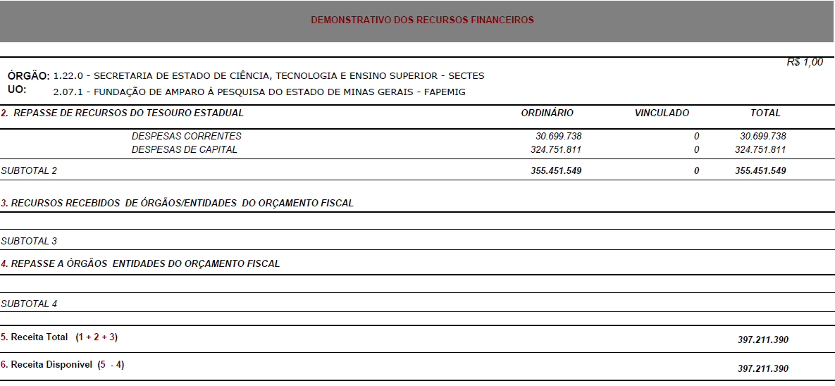
Todas as UOS que possuem algum tipo de receita de ter esses demonstrativos, se algum deles for todo zerado, não aparecer no volume.
Órgão: Código do órgão – coluna B; nome do órgão – coluna C
UO: Código da Unidade orçamentária responsável pelas ações – coluna F; nome da UO – coluna G

Colocar o valor da “Categoria” presente na ultima coluna do “1. Receita Própria” em negrito e também todas as linhas de Subtotais (1; 2; 3 e 4).

- RECEITA PRÓPRIA
CÓDIGO
A codificação segue a classificação da receita vide tabela de apoio – na aba “classificação da receita” terá todos os códigos e descrição. As letras “M” e “D” da coluna “C” indicam o seguinte: M = matriz e “D” Detalhe – onde ocorre a arrecadação da fonte.

A tabela de apoio de classificação da receita pode mudar de um orçamento para outro, sendo necessário a atualização.
No demonstrativo não aparece os valores negativos da base_orçam_receita_fiscal. A UO 9901 – Receita Geral do Estado - não aparece no volume 2 da LOA.
Base orçamento receita fiscal: filtrar a UO (coluna – A) e todas as fontes que aparecerem são de arrecadação própria. Nessa base, só é possível achar o detalhe de arrecadação. A matriz da classificação é encontrada na base de apoio. Para saber qual matriz é só fazer o filtro pelo código da receita - coluna N – da base orcam_receita_fiscal e a partir desse código trazer a matriz que se encontram na base de apoio – aba: Classificação da receita.

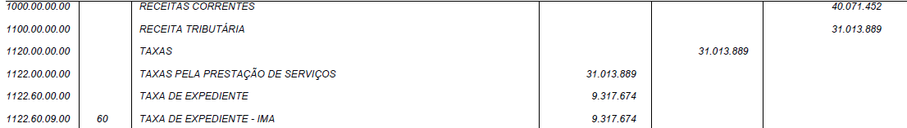

abcd.ef.gh.ij
a – Categoria econômica. No Exemplo: 1 – Receita Corrente
b – Origem da Receita. No exemplo: 1 – Receita Tributária
c - Espécie. No exemplo: 2 - Taxas
d – Rubrica. No exemplo: Taxas pela prestação de serviços
ef – Alínea. No exemplo: 60 – Taxa de expediente
gh – Subalínea. No exemplo: 09 – Taxa de expediente – IMA.
Ij – item de receita
A fonte de recursos se encontra no nível de maior detalhamento, podendo este variar. Assim, a partir dessa UO, classificação da receita e fonte acha se o valor na Base Orçamento da Receita Fiscal. (coluna S – “Valor Final(R$)”).

Negritar todos os valores da coluna “Categoria” e da coluna “Fonte”, assim como o Subtotal 1.

2. REPASSE DE RECURSOS DO TESOURO ESTADUAL (Atualizar nome para: RECURSOS REPASSADOS PELO TESOURO ESTADUAL)
FILTRAR NA BASE LIMITE DE COTA (Base repasse de recursos_2):
CÓDIGO UO: COLUNA A
Na BASE LIMITE DE COTA (base repasse de recursos_2), filtrar a UO (COLUNA A); as fontes de recursos (COLUNA D) e o valor final será o somatório da coluna G “Valor Limite 2016”:
Fontes 10 e 12 recurso ordinário
Demais fontes recursos vinculados *
*Contudo, para o cálculo dos recursos vinculados não entram no somatório da unidade orçamentária as receitas próprias (aquelas que vieram no demonstrativo “1. Receita própria”). Assim, ao fazer o filtro de UO, demais fontes, lembrar de selecionar tudo exceto fonte 10 e as fontes que apareceram no demonstrativo: 1. Receita Própria.
As fontes com código e descrição se encontram na tabela de apoio – aba fontes.
Negritar a coluna de TOTAL e SUBTOTAL 2.

3. RECURSOS RECEBIDOS DE ÓRGÃOS E ENTIDADES DO ORÇAMENTO FISCAL (ATUALIZAR NOME)
A UO se refere a UO Beneficiada e no demonstrativo 3 vem o nome da UO financiadora.
Base de dados: BASE_REPASSE_RECURSOS
Ao invés de vir só o nome, favor colocar também o código desta UO financiadora. (ordem de código, caso haja mais de uma UO.)
- Filtrar a UO Beneficiada – coluna D;
- O código da UO Financiadora – coluna A – e o nome da UO Financiadora – Coluna B que devem aparecer no demonstrativo 3.
- O valor se encontra na coluna I – “Valor Transferido (R$)”
- Negritar subtotal 3

4 – REPASSE DE RECURSOS A ÓRGÃOS E ENTIDADES DO ORÇAMENTO FISCAL (ATUALIZAR NOME PARA: RECURSOS REPASSADOS A ÓRGÃOS E ENTIDADES DO ORÇAMENTO FISCAL)
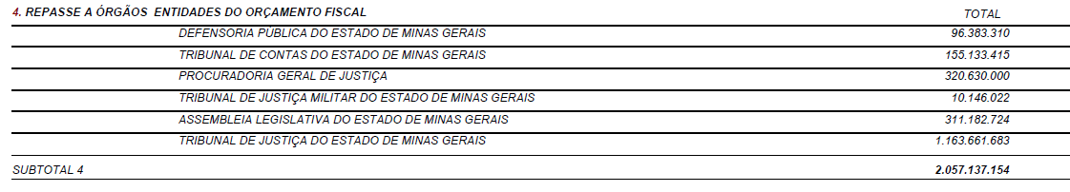
A UO se refere a UO FINANCIADORA e no demonstrativo 4 vem o nome da UO beneficiada.
Base de dados: BASE_REPASSE_RECURSOS
Ao invés de vir só o nome, favor colocar também o código desta UO beneficiada. (ordem de código, caso haja mais de uma UO.)
- Filtrar a UO Financiadora – coluna A;
- O código da UO Beneficiada – coluna C – e o nome da UO Beneficiada – Coluna D que devem aparecer no demonstrativo 4 (ordem de código de UO).
- O valor se encontra na coluna I – “Valor Transferido (R$)”
- Negritar subtotal 4

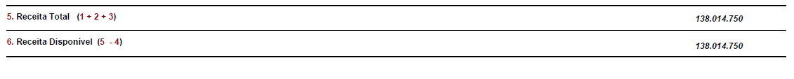
Total 5 = subtotais 1 + 2+ 3
Total 6 = total 5 – subtotal 4

